MEDICINSKA ŠKOLA  ŠIBENIK  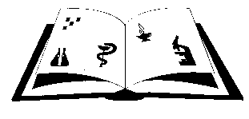 | Matični broj: 3875865 OIB: 42369583179  Ante Šupuka 29 (p.p. 75), 22000 Šibenik  Centrala: 022/331-253; 312-550 Fax: 022/331-024  ŠIFRA ŠKOLE U MINISTARSTVU: 15-081-504  e-mail: ured@ss-medicinska-si.skole.hr  web: http//ss-medicinska-si.skole.hr

KLASA: 007-05/24-02/ 3
URBROJ:2182-47-24- 3
Šibenik, 13. ožujka 2024.

Zaključci sa s dvadeset i pete sjednice (25.) sjednice Školskog odbora Medicinske škole, održane dana 13. ožujka 2024. (srijeda ) u 19.15. sati, u čitaonici Škole.
- Zaključak/Odluka o donošenju Pravilnika o radu Medicinske škole
- Zaključak / Odluka o donošenju Pravilnika o provedbi postupka jednostavne nabave
- Zaključak / Odluka o donošenju Pravilnika o vlastitim prihodima, donacijama i sredstvima posebne namjene
- Zaključak/odluka o donošenju prijedloga Statuta Medicinske škole
- Zaključak/ Odluka o davanju prethodne suglasnosti za zasnivanje radnog odnosa i usklađivanje Ugovora o radu sukladno Zakonu o plaćama u državnoj službi i javnim službama
- Zaključak / Odluka o oslobađanju učenika povećanih troškova obrazovanja

Predsjednica Školskog odbora:
Vanja Letica, dr. med.

